Witajcie krasnoludki!!!
Temat dnia: W sklepie

- Dzisiaj zaczniemy od zabawy
Zabawa ruchowa „Na zakupach”
Dziecko porusza się po pokoju przy spokojnej muzyce, imitując ruchy jakie wykonują klienci w sklepie – schyla się po produkty, staje na palcach by dosięgnąć, nosi ciężkie torby – gdy muzyka przestaje grać dziecko stoi w bezruchu.
,,Robimy zakupy”
Rodzic wybija rytm, dziecko podskakuje. Kiedy przestaje grać, mówi: „Chcę kupić kalosze, idę do sklepu…”, a dziecko określa, w jakim sklepie można je kupić, i pokazuje ruchem wkładanie kaloszy. W ten sposób „kupuje” różne towary, np. rower, pajacyka; za każdym razem pokazując ruch, który się mu kojarzy z danym przedmiotem.

- „Kto pracuje w sklepie?” – rozmowa na podstawie ilustracji.
Rodzic prezentuje ilustrację przedstawiającą dwa rodzaje sklepów – mały (osiedlowy) i supermarket. Dziecko opowiada, co się dzieje na jednym i na drugim obrazku. Wskazuje różnice i podobieństwa. Podaje nazwy osób tam pracujących (ekspedientka, ekspedient, kasjerka, kasjer). Na koniec dzieli słowo sklep na sylaby, klaszcząc, wyróżnia pierwszą głoskę.
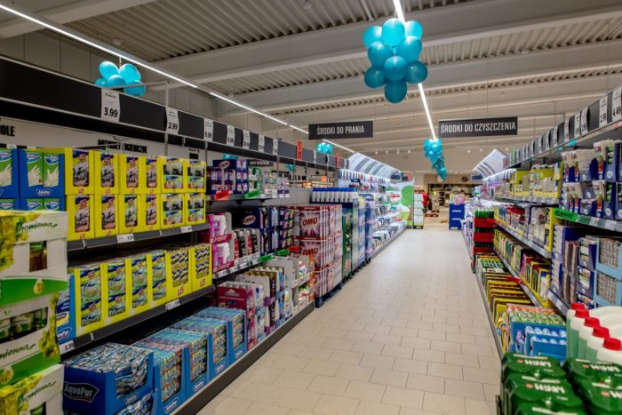
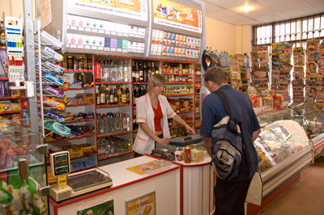

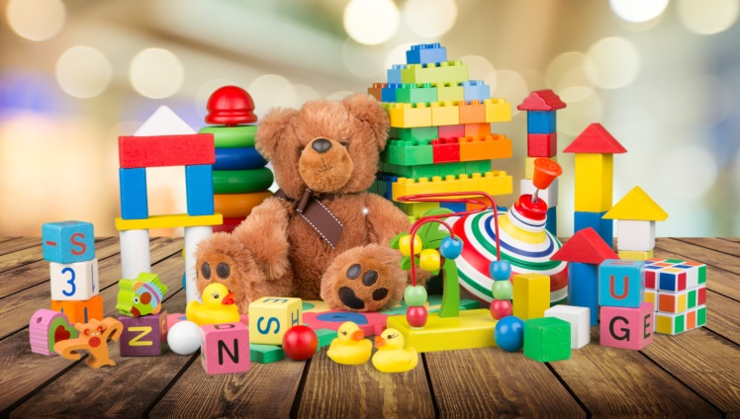
- Wysłuchanie opowiadania „W sklepie z zabawkami” – Cz. Janczarski.
Był sobie sklep z zabawkami. W sklepie na półce stały i siedziały pluszowe misie.
Miedz nimi był jeden Miś, który już bardzo długo siedział na półce.
Inne misie wędrowały do rąk dzieci. Wychodziły z nimi uśmiechnięte ze sklepu. A o tego Misia nikt nie pytał. Może dlatego, że stał w kąciku.
Martwił się Miś coraz bardziej, że nie może bawić się z dziećmi. Z tego zmartwienia oklapło mu jedno uszko.
– To nic – pocieszał się niedźwiadek. – Teraz, jak bajka wpadnie mi jednym uchem, to nie ucieknie drugim, bo ją to oklapnięte zatrzyma.
Pewnego razu Miś znalazł na półce czerwony parasol. Chwycił go w łapki i odważnie skoczył z półki na podłogę. Potem wyszedł ze sklepu na ulicę. Trochę się najpierw przestraszył, bo na ulicy było dużo ludzi. Ale zaraz zobaczył troje dzieci, Anię, Zosię i Jacka. I od razu przestał się bać. Dzieci uśmiechały się do Misia. Ach, jaki to był miły uśmiech!
– Kogo szukasz, Misiu? – zapytały.
– Szukam dzieci.
– To chodź z nami.
– Dobrze! – ucieszył się niedźwiadek.
I poszli razem.

Rozmowa na temat opowiadania:
– O jakim sklepie była mowa w opowiadaniu?
– Jakie zabawki siedziały i stały na półce?
– Po co tam stały?
– Kto je kupował?
– Czy wszystkie misie zabierały do domu dzieci?
– Jak się czuł miś którego nikt nie chciał zabrać ze sklepu i co zrobił?
– Co się stało, gdy wyszedł ze sklepu?
– czy miś teraz był szczęśliwy?
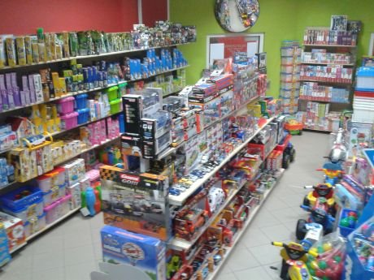
- „W sklepie” – zabawa tematyczna z elementem liczenia.
Rodzic proponuje dziecku zabawę w sklep z zabawkami i klockami. Wspólnie ustalają:
− gdzie będą ustawione artykuły do sprzedaży;
− ile będzie kosztował jeden artykuł
– 1 orzech lub 2 orzechy;
− kto będzie ekspedientem lub ekspedientką;
− gdzie będzie stała kasa;
− gdzie będzie bank.
Następnie ustalają zasady zabawy: − dziecko wybiera sobie rzecz do kupienia i z banku bierze dokładnie tyle orzechów, ile jest mu potrzebne do kupienia, używa zwrotów grzecznościowych.
Razem z rodzicem przygotowuje stanowiska zgodnie z ustaleniami: we właściwych miejscach umieszczają napisy sklep, kasa, bank
- Troszkę gimnastyki
„Pajac” – Ćwiczenie koordynacji ruchowej rąk i nóg.
Rodzic demonstruje ruchy pajacyka. Dziecko naśladuje je, na raz wykonując rozkrok z przeniesieniem rąk w bok, na dwa łączy nogi i opuszcza ręce wzdłuż tułowia. Ćwiczenie wykonujemy około dwóch minut z przerwami na głęboki oddech.
„Piłka” – Ćwiczenie z elementem podskoku.
Rodzic demonstruje odbijanie piłki. Na hasło! Piłeczka skacze, dziecko podskakuje, najpierw powoli, wysoko, potem coraz niżej i coraz szybciej. Na hasło! Piłeczka stop – dziecko kuca. Ćwiczenie powtarzamy około dwóch minut.
„Pozytywka z baletnicą” –Ćwiczenie stóp i ćwiczenie równowagi.
Na hasło: Nakręcam pozytywkę – dziecko staje na palcach, unosi wyprostowane ręce i obraca się, naśladując piruet wykonywany przez baletnicę.
„Kolorowe klocki” – Ćwiczenie mięśni brzucha i stóp.
Dziecko siedzi na podłodze, Rodzic kładzie przed nim kilka klocków. Na hasło: Budujemy wieżę, dziecko stopami ustawia klocek na klocku, budując wieżę.
„ Ciuchcia” – zabawa przy piosence.
Dziecko staje za Rodzicem, kładąc mu ręce na biodrach. Na hasło: Jedzie pociąg, śpiewając znaną piosenkę, poruszają się po wyznaczonej trasie, omijając ustawione wcześniej przez Rodzica przeszkody.
- Praca z K2., 28 – wyszukiwanie różnic na obrazkach.
- „W sklepie” Rysowanie kredkami świecowymi. Spróbujcie narysować sklep z zabawkami .
Miłej zabawy

